РОСТОВСКАЯ ОБЛАСТЬ

КАМЕНСК-ШАХТИНСКАЯ ГОРОДСКАЯ ДУМА

РЕШЕНИЕ

25.11.2015г. № 21 г.Каменск-Шахтинский

О флаге муниципального образования
«Город Каменск-Шахтинский»

В соответствии с законодательством, регулирующим правоотношения в сфере геральдики, и руководствуясь Уставом муниципального образования «Город Каменск-Шахтинский» (далее – город Каменск-Шахтинский), городская Дума РЕШИЛА:

- Установить флаг города Каменск-Шахтинский в качестве официального символа города Каменск-Шахтинский.

- Считать Положение о городском флаге 1996г. и решение городской Думы г.Каменск-Шахтинский «О внесении изменений в Положение о флаге города и гербе города» от 20.05.1998 года № 50 утратившими силу.

- Утвердить Положение «О флаге муниципального образования «Город Каменск-Шахтинский» Ростовской области» (приложение).

- Представить настоящее решение, Положение «О флаге муниципального образования «Город Каменск-Шахтинский» в Геральдический Совет при Президенте Российской Федерации для внесения флага города Каменск-Шахтинский в Государственный геральдический Регистр Российской Федерации.

- Настоящее решение вступает в силу со дня его официального опубликования

- Контроль за исполнением настоящего решения возложить постоянную комиссию городской Думы по местному самоуправлению.

Председатель городской Думы –

глава города Каменск-Шахтинский А.Н.Черненко

Разослано: протокол, адм. города, ред. «Труд», комиссии.

Приложение
к решению Каменск-Шахтинской городской Думы
от 25.11.2015 года № 21

ПОЛОЖЕНИЕ
О ФЛАГЕ МУНИЦИПАЛЬНОГО ОБРАЗОВАНИЯ
«ГОРОД КАМЕНСК-ШАХТИНСКИЙ»

Настоящим положением устанавливается описание, обоснование и порядок использования флага муниципального образования «Город Каменск-Шахтинский» (далее по тексту – город Каменск-Шахтинский).

- Общие положения

1.1. Флаг города Каменск-Шахтинский является официальным символом города Каменск-Шахтинский.
1.2. Флаг города Каменск-Шахтинский отражает исторические, культурные, социально-экономические, национальные и иные местные традиции.
1.3. Положение о флаге города Каменск-Шахтинский с приложением на бумажном и электронном носителях хранится в архиве города Каменск-Шахтинский и доступно для ознакомления всем заинтересованным лицам.
1.4. Флаг города Каменск-Шахтинский подлежит государственной регистрации в порядке, установленном федеральным законодательством и законодательством Ростовской области.

- Описание и обоснование символики флага города Каменск-Шахтинский

2.1. Описание флага города Каменск-Шахтинский:
«Прямоугольное двухстороннее полотнище с отношением ширины к длине 2:3, состоящее из двух равных вертикальных полос белого (у древка) и красного цвета. На полотнище воспроизведены фигуры герба города Каменск-Шахтинский, выполненные белым, желтым, оранжевым, голубым и чёрным цветом».
  - Рисунок флага города Каменск-Шахтинский приводится в приложении 1, являющемся неотъемлемой частью настоящего Положения.
2.3. Обоснование символики флага города Каменск-Шахтинский.
Символика флага, разработанного на основе герба города Каменск-Шахтинский, впитала в себя символы веры, справедливости, милосердия, смирения, могущества, знатности, постоянства и богатства.
Полотнище флага составлено из двух равных частей. Часть полотнища белого цвета символизирует чистоту, надежду, справедливость и благородство. Красного цвета часть полотнища символизирует труд, мужество, смелость и великодушие.
Ветка одолень-травы, загнутая в круг посолонь (когда листья ветки расположены по ходу солнца), с изображением внутри её фигуры раненого оленя (древнего символа казаков Дона) – символ спасения и воскрешения. Олень (символ мужества и чести), питаясь одолень-травой, залечит раны, наберётся сил и вновь возродится. Три листка травы символизируют трёхсотлетие города Каменск-Шахтинского (которое состоялось в 1971 году).
Сдвоенный выщербленный (наподобие речной ряби) пояс символизирует реку Северский Донец и речку Каменка. Здесь на месте их слияния по решению казацкого круга и войскового атамана в 22-й день сентября 1671 года дозволено было казакам поставить городок, укрепить и держать неотложный караул. Название города дала речка Каменка.
Перекрещенные копьё и шашка – орудия ратного труда, поскольку защита Отечества была, есть и будет самым священным трудом для казаков. Шашка, положенная остриём вниз, накрест с копьем - символ готовности карать или миловать, так как у казаков войсковая сабля является также и "мечом правосудия".
Голубой цвет (лазурь) – символ возвышенных устремлений, искренности, преданности, возрождения.
Желтый цвет (золото) – символ высшей ценности, величия, богатства, урожая.
Чёрный цвет символизирует благоразумие, мудрость, скромность, честность.
2.4. Авторская группа флага.
Идея: Михаил Деркунский (Каменск-Шахтинский).
Геральдическая доработка: Константин Мочёнов (Химки).
Художник и компьютерный дизайн: Анна Гарсия (Москва).
Обоснование символики: Михаил Деркунский (Каменск-Шахтинский),
Вячеслав Мишин (Химки).

- Порядок воспроизведения и размещения флага города Каменск-Шахтинский

3.1. Воспроизведение флага города Каменск-Шахтинский, независимо от его размеров и техники исполнения, должно точно соответствовать описанию, приведенному в пункте 2.1. настоящего Положения.
3.2. Порядок одновременного размещения Государственного флага Российской Федерации, флага Ростовской области, флага города Каменск-Шахтинский, иных флагов устанавливается в соответствии с федеральным законодательством, законодательством Ростовской области, регулирующим правоотношения в сфере геральдического обеспечения.
3.3. При одновременном размещении Государственного флага Российской Федерации (или флага Ростовской области) и флага города Каменск-Шахтинский флаг города Каменск-Шахтинский располагается справа (размещение флагов: 1-2).
3.4. При одновременном размещении Государственного флага Российской Федерации (1), флага Ростовской области (2) и флага города Каменск-Шахтинский (3), Государственный флаг Российской Федерации располагается в центре. Слева от Государственного флага Российской Федерации располагается флаг Ростовской области, справа от Государственного флага Российской Федерации располагается флаг города Каменск-Шахтинский (размещение флагов: 2-1-3).
3.5. При одновременном размещении чётного числа флагов (например, 8-ми), Государственный флаг Российской Федерации (1) располагается левее центра. Справа от Государственного флага Российской Федерации располагается флаг Ростовской области (2), слева от Государственного флага Российской Федерации располагается флаг города Каменск-Шахтинский (3). Остальные флаги располагаются далее поочередно справа и слева в порядке ранжирования (размещение флагов: 7-5-3-1-2-4-6-8).
3.6. При одновременном размещении нечётного числа флагов (например, 9-ти), Государственный флаг Российской Федерации (1) располагается в центре. Слева от Государственного флага Российской Федерации располагается флаг Ростовской области (2), справа от Государственного флага Российской Федерации располагается флаг города Каменск-Шахтинский (3). Остальные флаги располагаются далее поочередно слева и справа в порядке ранжирования (расположение флагов: 8-6-4-2-1-3-5-7-9).
3.7. Расположение флагов, установленное в пунктах 3.3. – 3.6. указано «от зрителя».
3.8. При одновременном размещении Государственного флага Российской Федерации, флага Ростовской области, флага города Каменск-Шахтинский размер флага города Каменск-Шахтинский не может превышать размеры других флагов.
3.9. При одновременном размещении Государственного флага Российской Федерации, флага Ростовской области, флага города Каменск-Шахтинский высота размещения флага города Каменск-Шахтинский не может превышать высоту размещения других флагов.
3.10. При одновременном размещении Государственного флага Российской Федерации, флага Ростовской области, флага города Каменск-Шахтинский все флаги должны быть выполнены в единой технике.
3.11. В знак траура флаг города Каменск-Шахтинский приспускается до половины высоты флагштока (мачты). При невозможности приспустить флаг, а также, если флаг установлен в помещении, к верхней части древка выше полотнища флага крепится черная сложенная пополам и прикрепленная за место сложения лента, общая длина которой равна длине полотнища флага, а ширина составляет не менее 1/10 от ширины полотнища флага.
3.12. При вертикальном вывешивании флага города Каменск-Шахтинский, флаг должен быть обращен лицевой стороной к зрителям, а свободным краем вниз.
3.13. Порядок изготовления, хранения и уничтожения флага города Каменск-Шахтинский, бланков и иных носителей изображения флага города Каменск-Шахтинский устанавливается администрацией города Каменск-Шахтинский.

- Порядок использования флага города Каменск-Шахтинский

4.1. Флаг города Каменск-Шахтинский установлен (поднят, размещен, вывешен) постоянно:
1) на зданиях органов местного самоуправления города Каменск-Шахтинский, муниципальных предприятий и учреждений, необходимых для осуществления полномочий по решению вопросов местного значения города Каменск-Шахтинский;
2) в залах заседаний органов местного самоуправления города Каменск-Шахтинский;
3) в кабинетах главы местного самоуправления города Каменск-Шахтинский, выборных должностных лиц местного самоуправления города Каменск-Шахтинский; главы администрации города Каменск-Шахтинский.
4.2. Флаг города Каменск-Шахтинский устанавливается при проведении:
1) протокольных мероприятий;
2) торжественных мероприятий, церемоний с участием должностных лиц органов государственной власти области и государственных органов Ростовской области, главы города Каменск-Шахтинский, официальных представителей города Каменск-Шахтинский;
3) иных официальных мероприятий.
4.3. Флаг города Каменск-Шахтинский может устанавливаться:
1) в кабинетах заместителей главы администрации города Каменск-Шахтинский; в кабинетах руководителей структурных и отраслевых подразделений администрации города Каменск-Шахтинский; в кабинетах руководителей муниципальных предприятий, учреждений и организаций;
2) на транспортных средствах главы города, пассажирском транспорте и другом имуществе, предназначенном для транспортного обслуживания населения города Каменск-Шахтинский;
3) на жилых домах, зданиях предприятий и учреждений в дни государственных праздников, торжественных мероприятий, проводимых органами местного самоуправления города Каменск-Шахтинский, общественными объединениями, предприятиями, учреждениями и организациями независимо от организационно-правовой формы, а также во время семейных торжеств.
4.4. Изображение флага города Каменск-Шахтинский может размещаться:
1) на форме спортивных команд и отдельных спортсменов, представляющих город Каменск-Шахтинский.
2) на заставках местных телевизионных программ;
3) на официальных сайтах органов местного самоуправления города Каменск-Шахтинский в информационно-коммуникационной сети «Интернет»;
4) на бланках удостоверений лиц, осуществляющих службу на должностях в органах местного самоуправления, муниципальных служащих, депутатов, членов иных органов местного самоуправления, служащих (работников) муниципальных предприятий, учреждений и организаций;
5) на бланках удостоверений к знакам различия, знакам отличия, установленных муниципальными правовыми актами;
6) на визитных карточках лиц, осуществляющих службу на должностях в органах местного самоуправления, муниципальных служащих, депутатов Каменск-Шахтинской городской Думы, членов иных органов местного самоуправления, служащих (работников) муниципальных предприятий, учреждений и организаций;
7) на официальных периодических печатных изданиях, учредителями которых являются органы местного самоуправления города Каменск-Шахтинский, предприятия, учреждения и организации, находящиеся в муниципальной собственности города Каменск-Шахтинский, муниципальные унитарные предприятия города Каменск-Шахтинский;
8) на знаках различия, знаках отличия, установленных муниципальными правовыми актами;
9) на конвертах, открытках, приглашениях, календарях, а также на представительской продукции (значки, вымпелы, буклеты и иная продукция) органов местного самоуправления и муниципальных органов города Каменск-Шахтинский.
4.5. Флаг города Каменск-Шахтинский может быть использован в качестве основы для разработки наград и почетных званий города Каменск-Шахтинский.
4.6. Размещение флага города Каменск-Шахтинский или его изображения в случаях, не предусмотренных пунктами 4.1. – 4.5. настоящего Положения, является неофициальным использованием флага города Каменск-Шахтинский.
4.7. Размещение флага города Каменск-Шахтинский или его изображения в случаях, не предусмотренных пунктами 4.1. – 4.5. настоящего Положения, осуществляется по согласованию с администрацией города Каменск-Шахтинский, в порядке, установленном муниципальными правовыми актами города Каменск-Шахтинский.

- Контроль и ответственность за нарушение настоящего Положения

5.1. Контроль соблюдения установленных настоящим Положением норм возлагается на администрацию города Каменск-Шахтинский.
5.2. За искажение флага (рисунка флага), установленного настоящим Положением, исполнитель допущенных искажений несет административную ответственность, в соответствии с действующим законодательством.
5.3. Нарушениями норм использования и (или) размещения флага города Каменск-Шахтинский или его изображения являются:
1) использование флага города Каменск-Шахтинский, в качестве основы гербов, эмблем и флагов общественных объединений, муниципальных предприятий, учреждений, организаций независимо от их организационно-правовой формы;
2) использование в качестве средства визуальной идентификации и рекламы товаров, работ и услуг, если реклама этих товаров, работ и услуг запрещена или ограничена в соответствии с федеральным законодательством;
3) искажение флага города Каменск-Шахтинский или его изображения, установленного в пункте 2.1. части 2 настоящего Положения;
4) использование флага города Каменск-Шахтинский или его изображения с нарушением норм, установленных настоящим Положением;
5) изготовление флага города Каменск-Шахтинский или его изображения с искажением и (или) изменением композиции или цветов, выходящим за пределы геральдически допустимого;
6) надругательство над флагом города Каменск-Шахтинский или его изображением, в том числе путем нанесения надписей, рисунков оскорбительного содержания, использования в оскорбляющем нравственность качестве;
7) умышленное повреждение флага города Каменск-Шахтинский.
5.4. Производство по делам об административных правонарушениях, предусмотренных пунктом 5.3., осуществляется в порядке, установленном статьями 9.2, 9.3 Закона Ростовской области «Об административных правонарушениях» от 25 октября 2002 г. № 273-ЗС (с изменениями от 02 марта 2015).

- Заключительные положения

6.1. Внесение в композицию флага города Каменск-Шахтинский каких-либо изменений допустимо в соответствии с законодательством, регулирующим правоотношения в сфере геральдического обеспечения.
6.2. Право использования флага города Каменск-Шахтинский, с момента утверждения его депутатами Каменск-Шахтинской городской Думы в качестве официального символа, принадлежит органам местного самоуправления города Каменск-Шахтинский.
6.3. Флаг города Каменск-Шахтинский, с момента установления его Каменск-Шахтинской городской Думой в качестве официального символа города Каменск-Шахтинский, согласно пункту 2 части 6 статьи 1259 части 4 Гражданского кодекса Российской Федерации «Об авторском праве и смежных правах», авторским правом не охраняется.
6.4. Настоящее Положение вступает в силу со дня его официального опубликования.

Приложение:
- Многоцветный рисунок флага города Каменск-Шахтинский.

ПРИЛОЖЕНИЕ 1
к Положению «О флаге
муниципального образования
«Город Каменск-Шахтинский»
от 25.11.2015 г. № 21

РИСУНОК ФЛАГА

МУНИЦИПАЛЬНОГО ОБРАЗОВАНИЯ
«ГОРОД КАМЕНСК-ШАХТИНСКИЙ»
РОСТОВСКОЙ ОБЛАСТИ

(лицевая сторона)

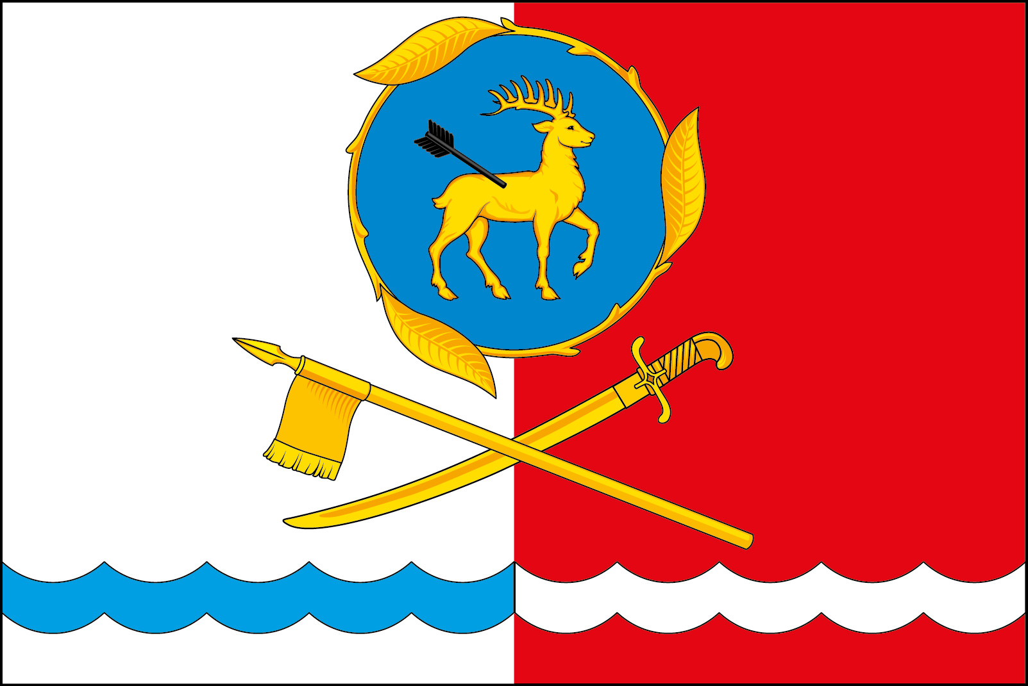

(оборотная сторона)

